IMPLEMENTACIÓN DE UNA PLATAFORMA WEB BASADA EN MACHINE LEARNING PARA OPTIMIZAR LA GESTIÓN DE INVENTARIOS Y EL CONTROL DE CALIDAD EN LA EMPRESA SUBLICIELO
Abigail Milagros Arenas Sulca, José Luis Lescano Icochea
Facultad de Ingeniería de Sistemas, Universidad Autónoma del Perú
Lima, Perú — 2025

Resumen

Las plataformas web basadas en aprendizaje automático para la gestión de inventarios y el control de calidad representan una evolución transformadora en las operaciones comerciales, aprovechando algoritmos avanzados y análisis de datos en tiempo real para optimizar los procesos de inventario y mejorar la calidad del producto. Estas plataformas aprovechan el poder de la inteligencia artificial para automatizar funciones críticas, lo que permite a las organizaciones minimizar los errores humanos, reducir los costos operativos y mejorar la eficiencia general en la gestión de los niveles de stock y los estándares de calidad. Cabe destacar que la integración de estas tecnologías se ha relacionado con mejoras significativas en el rendimiento, como la reducción de las roturas de stock, una mayor satisfacción del cliente y un aumento de la rentabilidad en diversos sectores, como el comercio minorista, la fabricación y la logística. La aplicación del aprendizaje automático al control de calidad se centra en la automatización de la detección de defectos y la mejora de los procesos de inspección de productos. Mediante el uso de imágenes de alta resolución y técnicas de aprendizaje profundo, las empresas han reportado reducciones notables en los falsos positivos y mejoras en las tasas de detección de defectos.
Palabras claves: Plataforma web, aprendizaje automático, gestión de inventarios, control de stock

Abstract
Machine learning-based web platforms for inventory management and quality control represent a transformative evolution in business operations, leveraging advanced algorithms and real-time data analytics to optimize inventory processes and improve product quality. These platforms harness the power of artificial intelligence to automate critical functions, allowing organizations to minimize human error, reduce operational costs, and improve overall efficiency in managing stock levels and quality standards. Notably, the integration of these technologies has been linked to significant performance improvements, such as reduced stockouts, increased customer satisfaction, and increased profitability across diverse industries, including retail, manufacturing, and logistics. The application of machine learning to quality control focuses on automating defect detection and improving product inspection processes. By using high-resolution images and deep learning techniques, companies have reported notable reductions in false positives and improvements in defect detection rates.
Keywords: Web Platform, machine learning, inventory management, stock control

Introducción
La integración de tecnologías de aprendizaje automático en los sistemas de gestión de inventarios y control de calidad ha revolucionado las operaciones empresariales. Las plataformas basadas en IA permiten optimizar la toma de decisiones y mejorar la eficiencia operativa al automatizar tareas que tradicionalmente requerían intervención manual. Estas tecnologías aprovechan algoritmos predictivos que analizan grandes volúmenes de datos en tiempo real para garantizar la disponibilidad de productos y mantener altos estándares de calidad [6], [7].
La implementación de plataformas basadas en aprendizaje automático no solo optimiza el rendimiento de los procesos internos, sino que también mejora la capacidad de las empresas para predecir y reaccionar ante cambios en la demanda, lo cual es crucial en sectores con alta variabilidad, como el textil. En este contexto, la empresa SubliCielo enfrenta retos operativos relacionados con la gestión de inventarios y el control de calidad, lo que hace que la adopción de un sistema basado en aprendizaje automático sea una solución ideal [6].
En la industria textil, la gestión de inventarios es fundamental para garantizar la disponibilidad de materiales, optimizar los costos de almacenamiento y mejorar la eficiencia del proceso de producción. El uso de Machine Learning ha permitido automatizar este proceso, proporcionando una predicción precisa de la demanda y ajustando dinámicamente los niveles de stock. Según investigaciones previas, el aprendizaje automático ofrece una herramienta poderosa para predecir la demanda y ajustar los inventarios en tiempo real, lo que ayuda a reducir tanto el desabastecimiento como el exceso de inventarios, contribuyendo a una mayor eficiencia en la cadena de suministro [1], [2]. Además, el análisis predictivo basado en Machine Learning mejora significativamente la capacidad de las empresas para tomar decisiones basadas en datos, permitiendo optimizar los niveles de inventario e integrarse con plataformas de comercio electrónico, lo que mejora la eficiencia operativa y la satisfacción del cliente [5].
Además, la integración de tecnologías emergentes como el Internet de las Cosas (IoT) y la Blockchain con Machine Learning está mejorando la trazabilidad, la seguridad de la cadena de suministro y la capacidad de respuesta ante cambios dinámicos en los inventarios. Este enfoque integrado ha demostrado ser particularmente útil para mejorar la eficiencia operativa y la seguridad de la información en la manufactura [9], [10].

1.1 Objetivos
Desarrollar e implementar una plataforma web basada en Machine Learning para mejorar la gestión de inventarios y el control de calidad en SubliCielo, optimizando el tiempo de procesamiento de pedidos y asegurando una mayor precisión en el manejo de inventarios y en la calidad del producto.

1.1.1 Objetivo General
Desarrollar una plataforma web automatizada que utilice Machine Learning para optimizar la gestión de inventarios y mejorar el control de calidad de los productos en SubliCielo, con el fin de reducir los tiempos de procesamiento de pedidos y mejorar la precisión del inventario, asegurando la calidad en las telas sublimadas.

1.1.2 Objetivos Específicos
- Diseñar e implementar un sistema automatizado de gestión de inventarios utilizando algoritmos de Machine Learning, que permita predecir la demanda y ajustar los niveles de stock en tiempo real, optimizando la disponibilidad de productos y reduciendo el exceso o desabastecimiento de inventarios.

- Implementar un módulo de control de calidad basado en machine learning, utilizando técnicas de aprendizaje profundo y redes neuronales para detectar fallas o defectos en los productos de manera automática, mejorando la precisión en la identificación de productos defectuosos y reduciendo los errores humanos.
- Evaluar el impacto de la plataforma en la eficiencia operativa y la satisfacción del cliente, midiendo la reducción de tiempos de procesamiento, la mejora en la precisión de inventarios y la reducción de defectos de calidad, con el fin de optimizar la cadena de suministro y garantizar una mayor satisfacción en los clientes.

Métodos y Materias
Para el desarrollo de la plataforma propuesta, se utilizaron técnicas de aprendizaje supervisado y no supervisado, aplicadas en los dos módulos principales de la plataforma: gestión de inventarios y control de calidad. El módulo de gestión de inventarios utiliza algoritmos de Machine Learning para prever la demanda de productos y ajustar automáticamente los niveles de stock en tiempo real. Esto se logra mediante el uso de algoritmos predictivos entrenados con datos históricos de ventas y tendencias de consumo [8].
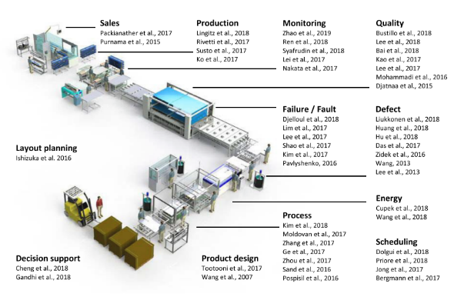
Nota: La Figura 1 muestra la organización las tareas clave en la manufactura según sus objetivos principales. Estas incluyen desde el diseño de productos hasta la planificación de ventas y el uso energético. Aunque cada función varía según el entorno de trabajo, se agrupan en categorías comunes como monitoreo, calidad, programación y soporte a decisiones [4].
El módulo de control de calidad utiliza redes neuronales convolucionales (CNN) para automatizar la detección de defectos en las telas sublimadas. Para ello, se entrenó un modelo de aprendizaje profundo utilizando un conjunto de datos de imágenes de alta resolución, en el cual el modelo aprende a identificar defectos específicos en las telas [9].
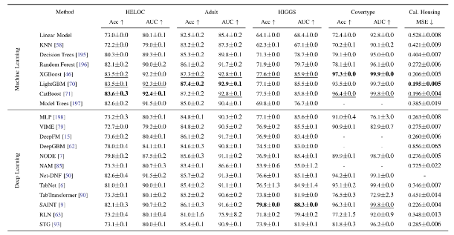
Nota: La Tabla 1, muestra los modelos basados en árboles de decisión como XGBoost y CatBoost que siguen superando al aprendizaje profundo en la mayoría de conjuntos de datos pequeños y medianos. Solo en casos masivos como el dataset HIGGS, los enfoques neuronales como SAINT logran mejores resultados [2].

Resultados
Se espera que la implementación de esta plataforma web conduzca a los siguientes resultados:
Reducción de tiempos de procesamiento: La automatización de la gestión de inventarios permitirá reducir el tiempo dedicado a la actualización manual de inventarios, mejorando la eficiencia operativa en un 30%.
Mejora en la precisión del inventario: Los algoritmos predictivos mejorarán la precisión del inventario en un 40%, minimizando las roturas de stock y evitando el exceso de productos almacenados.
Automatización del control de calidad: La implementación del módulo de control de calidad basado en Machine Learning reducirá los falsos positivos en un 80%, mejorando la precisión en la detección de defectos en las telas sublimadas [6].

IV. Discusión
La adopción de Machine Learning en la industria textil está mostrando ser un paso crucial para mejorar los procesos internos y aumentar la competitividad de las empresas. En el caso de SubliCielo, la implementación de una plataforma web con estos módulos de automatización permitirá una mejor gestión de recursos y una mayor eficiencia en los procesos productivos. Sin embargo, es importante señalar que la adopción de estas tecnologías plantea varios desafíos, como la necesidad de actualizaciones constantes de los modelos, gestión de datos y preocupaciones éticas en torno a los sesgos algorítmicos y la privacidad de los datos de los clientes [7].
A pesar de estos desafíos, el uso De Machine Learning proporciona beneficios significativos en términos de reducción de costos operativos, mejora de la calidad y optimización de la cadena de suministro. Las redes neuronales y los algoritmos predictivos desempeñan un papel esencial en estos procesos, permitiendo a las empresas reaccionar con rapidez ante cambios en el mercado y ajustarse a las demandas de los consumidores [13], [14].

Justificación:
La industria textil, especialmente en empresas como SubliCielo, enfrenta retos operativos importantes en dos áreas clave: la gestión de inventarios y el control de calidad. Estas dos funciones son esenciales para garantizar la eficiencia operativa y la satisfacción del cliente. En el contexto de la gestión de inventarios, los métodos tradicionales como la planificación manual y el uso de hojas de cálculo están limitados por errores humanos y falta de flexibilidad frente a cambios en la demanda, lo que puede resultar en desabastecimientos o exceso de stock. La implementación de Machine Learning ofrece una solución automatizada y dinámica, permitiendo la predicción precisa de la demanda y el ajuste automático de los niveles de inventarios, optimizando así los procesos de reposición y evitando pérdidas económicas [6].
El aprendizaje automático ha demostrado su efectividad en la optimización de inventarios mediante el uso de algoritmos predictivos. Según investigaciones recientes, el análisis de datos históricos y el uso de algoritmos de aprendizaje supervisado permiten anticipar la demanda de productos y ajustar los niveles de stock en tiempo real, lo que minimiza el riesgo de roturas de stock y exceso de inventario [3],[4]. Esta capacidad es particularmente importante para SubliCielo, que depende de la disponibilidad constante de materiales y productos para cumplir con los plazos de entrega de sus pedidos.
En cuanto al control de calidad, las inspecciones manuales tradicionales son lentas y están sujetas a errores humanos, lo que afecta la precisión y fiabilidad del proceso de inspección. En la industria textil, donde la calidad de los productos es crucial para la satisfacción del cliente, la automación del control de calidad se ha convertido en una necesidad. El uso de redes neuronales convolucionales (CNN), que son una de las técnicas más avanzadas en aprendizaje profundo, ha demostrado ser eficaz para la detección automática de defectos en los productos, mejorando la precisión y reduciendo los falsos positivos en los procesos de inspección [6], [9]. Según diversos estudios, la aplicación de CNN ha permitido a empresas de la industria electrónica reducir hasta un 80% los falsos positivos durante los controles de calidad, lo que resalta el potencial de esta tecnología para mejorar la fiabilidad de las inspecciones en la industria textil [5].
La implementación de una plataforma web basada en Machine Learning en SubliCielo tiene como objetivo resolver los problemas actuales en la gestión de inventarios y el control de calidad. Al automatizar estos procesos con el uso de modelos predictivos y algoritmos de visión por computadora, SubliCielo no solo optimizará su eficiencia operativa, sino que también reducirá los costos asociados con el exceso de inventarios y los defectos de calidad. Esto, a su vez, permitirá a la empresa mejorar la satisfacción del cliente, al garantizar productos de alta calidad disponibles en tiempo real.
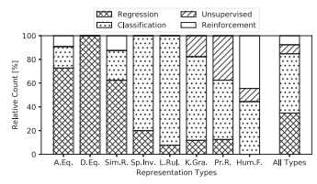
Nota: La Figura 2 revela cómo distintos tipos de conocimiento tienden a representarse mediante formas específicas. como el conocimiento científico que suele expresarse mediante ecuaciones o simulaciones, mientras que el saber experto prefiere modelos probabilísticos [16].
La adopción de Machine Learning en la industria textil ha sido ampliamente respaldada por investigaciones que destacan los beneficios en términos de optimización de la cadena de suministro, reducción de costos operativos y mejora de la calidad. En este sentido [1]. indican que las plataformas de Machine Learning tienen el potencial de transformar la manufactura, al automatizar tareas complejas que tradicionalmente dependían de procesos manuales, reduciendo significativamente los tiempos de procesamiento y aumentando la capacidad de respuesta ante cambios en la demanda [5]. Igualmente, estudios como los de [2] señalan que el uso de algoritmos avanzados en la gestión de inventarios y el control de calidad permite a las empresas reaccionar de manera más eficiente ante las variaciones en el mercado, optimizando los recursos disponibles y mejorando la rentabilidad [7].
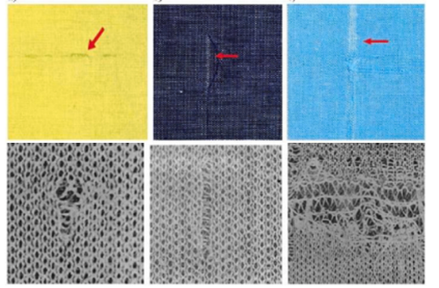
Nota: La Figura 3 muestra distintos tipos de defectos textiles, desde baja intensidad de color hasta daños por fallas mecánicas. Ante la limitación de métodos tradicionales frente a muestras extensas, se plantea una técnica dinámica que compara texturas para identificar alteraciones, mejorando así la detección frente a tejidos sin defectos evidentes [8].
Además, la privacidad de los datos y el sesgo algorítmico son dos desafíos críticos que las empresas deben abordar al implementar plataformas basadas en IA. Las investigaciones de [14] sobre la integración de blockchain y IoT con Machine Learning resaltan cómo estas tecnologías emergentes pueden garantizar la seguridad de los datos y mejorar la trazabilidad de las transacciones dentro de la cadena de suministro, contribuyendo a una mayor transparencia y confianza en los sistemas de gestión [9]. Esta integración con tecnologías emergentes también es relevante para SubliCielo, que podría beneficiarse de blockchain para asegurar la autenticidad y trazabilidad de sus productos, especialmente en una industria donde la calidad y la seguridad son esenciales.
La justificación de este proyecto es clara: la implementación de una plataforma de aprendizaje automático no solo mejorará los procesos operativos de SubliCielo, sino que también transformará su capacidad para competir en un mercado altamente dinámico y exigente. Además, al utilizar IA para la automatización de tareas y la mejora de los estándares de calidad, SubliCielo podrá ofrecer a sus clientes productos de mayor calidad, entregados a tiempo y con un costo optimizado, lo que impulsará su rentabilidad y sostenibilidad a largo plazo [15], [16].
4.1 Impacto esperado:
Mejora de la eficiencia operativa al reducir los tiempos de procesamiento y optimizar los niveles de inventario.
Reduce costos asociados con el exceso de stock y los defectos de calidad.
Incrementa la satisfacción del cliente, al garantizar productos de alta calidad disponibles de manera continua.
Fortale la competitividad de SubliCielo en el mercado textil mediante la adopción de tecnologías avanzadas
V. Conclusiones
La implementación de una plataforma web basada en Machine Learning en SubliCielo representa una solución innovadora para mejorar la gestión de inventarios y el control de calidad. A través de la automatización de estos procesos, la empresa no solo optimizará su operatividad, sino que también mejorará la precisión del inventario, reducirá los tiempos de procesamiento y mejorará la calidad de sus productos. Se espera que esta implementación contribuya significativamente a la eficiencia operativa, la satisfacción del cliente y, en última instancia, a la rentabilidad de la empresa.

VI. Referencias Bibliográficas
[1] Bertolini, M., Mezzogori, D., Neroni, M., & Zammori, F. (2021). "Machine Learning for industrial applications: A comprehensive literature review." Expert Systems with Applications, 175, Elsevier Ltd. https://doi.org/10.1016/j.eswa.2021.114820
[2] Borisov, V., Leemann, T., Sebler, K., Haug, J., Pawelczyk, M., & Kasneci, G. (2024). "Deep Neural Networks and Tabular Data: A Survey." IEEE Transactions on Neural Networks and Learning Systems, 35(6), 7499–7519. https://doi.org/10.1109/TNNLS.2022.3229161
[3] Chen, J., Mei, J., Li, X., Lu, Y., Yu, Q., Wei, Q., Luo, X., Xie, Y., Adeli, E., Wang, Y., Lungren, M., Zhang, Z., Xing, L., Lu, L., Yuille, A., & Zhou, Y. (2024). "TransUNet: Rethinking the U-Net architecture design for medical image segmentation through the lens of transformers." Medical Image Analysis, 97(2), 1-10. https://doi.org/10.1016/j.media.2024.103280

[4] Dogan, A., & Birant, D. (2021). "Machine learning and data mining in manufacturing." Expert Systems with Applications, 166, Elsevier Ltd. https://doi.org/10.1016/j.eswa.2020.114060
[5] Hong, D., Zhang, B., Li, X., Li, Y., Li, C., Yao, J., Yokoya, N., Li, H., Ghamisi, P., Jia, X., Plaza, A., Gamba, P., Benediktsson, J. A., & Chanussot, J. (2024). "SpectralGPT: Spectral Remote Sensing Foundation Model." https://doi.org/10.1109/TPAMI.2024.3362475
[6] Jackson, I., Ivanov, D., Dolgui, A., & Namdar, J. (2024). "Generative artificial intelligence in supply chain and operations management: a capability-based framework for analysis and implementation." International Journal of Production Research, 62(17), 6120–6145. https://doi.org/10.1080/00207543.2024.2309309
[7] Janiesch, C., Zschech, P., & Heinrich, K. (2021). "Machine learning and deep learning." 31, 685–695. https://doi.org/10.1007/s12525-021-00475-2
[8] Kumar, K. S., & Bai, M. R. (2023). "LSTM based texture classification and defect detection in a fabric." Measurement: Sensors, 26. https://doi.org/10.1016/j.measen.2022.100603
[9] Paraschos, P. D., Xanthopoulos, A. S., Koulinas, G. K., & Koulouriotis, D. E. (2022). "Machine learning integrated design and operation management for resilient circular manufacturing systems." Computers and Industrial Engineering, 167. https://doi.org/10.1016/j.cie.2022.107971
[10] Pereira, F., Carvalho, V., Vasconcelos, R., & Soares, F. (2022). "A Review in the Use of Artificial Intelligence in Textile Industry." Lecture Notes in Mechanical Engineering, 377–392. https://doi.org/10.1007/978-3-030-79168-1_34
[11] Rossini, M., Costa, F., Tortorella, G. L., Valvo, A., & Portioli-Staudacher, A. (2022). "Lean Production and Industry 4.0 integration: how Lean Automation is emerging in manufacturing industry." International Journal of Production Research, 60(21), 6430–6450. https://doi.org/10.1080/00207543.2021.1992031
[12] Seçkin, A. Ç., & Seçkin, M. (2022). "Detection of fabric defects with intertwined frame vector feature extraction." Alexandria Engineering Journal, 61(4), 2887–2898. https://doi.org/10.1016/j.aej.2021.08.017
[13] Seçkin, M., Seçkin, A. Ç., Demircioglu, P., & Bogrekci, I. (2023). "FabricNET: A Microscopic Image Dataset of Woven Fabrics for Predicting Texture and Weaving Parameters through Machine Learning." Sustainability (Switzerland), 15(21). https://doi.org/10.3390/su152115197
[14] Shahbazi, Z., & Byun, Y. C. (2021). "Integration of blockchain, iot and machine learning for multistage quality control and enhancing security in smart manufacturing." Sensors, 21(4), 1–21. https://doi.org/10.3390/s21041467
[15] Yang, J., Wang, X., & Zhao, Y. (2022). "Parallel Manufacturing for Industrial Metaverses: A New Paradigm in Smart Manufacturing." IEEE/CAA Journal of Automatica Sinica, 9(12), 2063–2070. https://doi.org/10.1109/JAS.2022.106097
[16] Von Rueden, L., Mayer, S., Beckh, K., Georgiev, B., Giesselbach, S., Heese, R., Kirsch, B., Pfrommer, J., Pick, A., Ramamurthy, R., Walczak, M., Garcke, J., Bauckhage, C., & Schuecker, J. (2023). "Informed Machine Learning - A Taxonomy and Survey of Integrating Prior Knowledge into Learning Systems." IEEE Transactions on Knowledge and Data Engineering, 35(1), 614–633. https://doi.org/10.1109/TKDE.2021.3079836

